**立科町教職員研修会公開講座**

**実践の場に生きる教師が描く学習会**

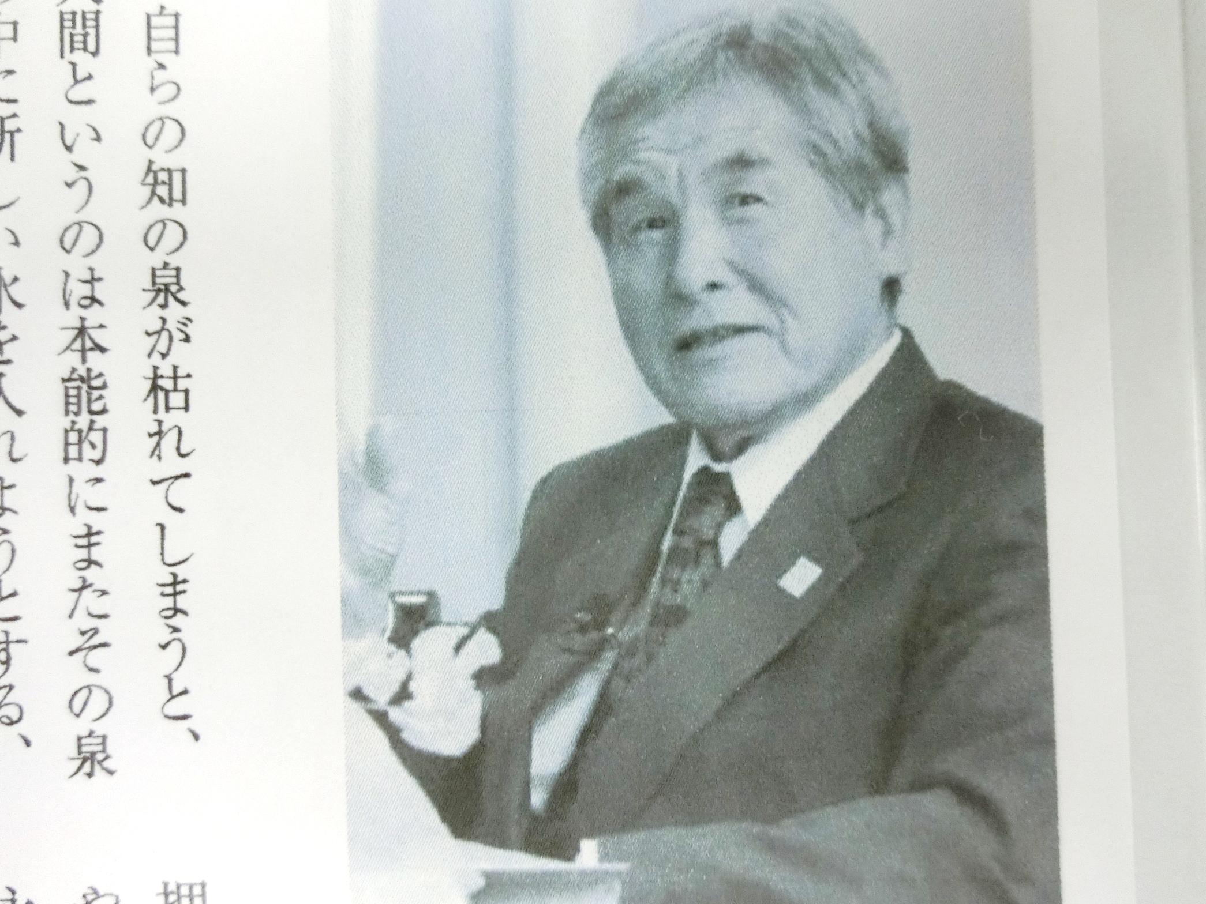理科

**主催　　　立科町校園長会・教頭会**

**教育とは・・・学びとは・・**

**○何より自分が自分で行う　自己教育であること。**

**○他者や世界を視野に入れてなされるべきものであること。**

**○日々の暮らしの中で生涯に渡って実践されるものであること。**

**そして・・・変革のうねりの中で、**

**教育は人間と人間の心の触れ合いにつきるということであり、人と人との接点が、いかに人間的な豊かさに満ちたものであるかということです。その意味で、子どもと教員、子どもと親、子どもと地域の方々など、子ども達と接点を持つあらゆる者が、自ら、より人間的であることを求めて、厳しく自分と向き合い、自分をcultivate「耕し」ていくこと以外にはありません。**

会場　　立科町人権福祉センター

** （企画推進）土屋泰生・後藤千鶴・猿谷大和**

**テーマ**

**教師の自立を問う**

斉藤金司先生

松本市安曇出身。東京教育大学卒業。

静岡県、長野県の公立高校教諭

長野県教育委員会指導主事

明科高校長・

長野県教育委員会高校教育課長

長野県教育委員会　教育長

（平成１２年～１４年）

松本教育委員会教育委員長

現在は子ども支援・相談スペース「はぐルッポ」で、さまざまな事情で学校に通うことができなかったり、悩みを抱えたりしている子どもたちの相談者として活躍されている。

斉藤　金司 先生

講師　元長野県教育長

令和６年　５月２２日（水）

**午後15時20分~16時5０分**

**〇斎藤金司先生　講演会　15時20分～16時20分**

**〇斎藤金司先生を囲んで　16時30分～16時5０分**